VÜCUDUMUZUN BİLMECESİNİ ÇÖZELİM
1- Besin nedir ?
- Vücudumuzdaki madde kaybını karşılamak üzere dışarıdan aldığımız maddelere besin denir.
2- Canlılar besinlerini nerelerden temin ederler ?

- Bitkilerden
- Hayvanlardan

3- Hayvansal besinler nelerdir ?

- Et
- Süt ve süt ürünleri
- Bal
- Yumurta

4- Bitkisel besinler nelerdir ?
- Sebzeler ( domates , biber , patlıcan , soğan , nohut , fasulye ,marul , vb. )
- Meyveler ( elma , portakal , fındık , ceviz , kavun , karpuz , şeftali , kayısı vb. )
5- Aldığımız besinlerin içerilerinde neler vardır ?

- Enerji verenler maddeler
- Yaraları iyileştirenler maddeler
- Vücudu güçlendiren maddeler

6- Besinlerin içeriklerine göre adları nelerdir ?

- Karbonhidratlar
- Proteinler
- Yağlar
- Vitaminler
- Su ve minareler

7- Bir besinin içerisinde karbonhidrat olduğunu nasıl anlarız ?
- Besinin üzerine tentürdiyot yada lügol damlatırız. Renk değişiminde besin mavi renk(morumsu da olabilir ) alırsa besinde karbonhidrat olduğunu gösterir.
8- Bir besinin içerisinde proteinin olduğunu nasıl anlarız ?
- Besinin üzerine nitrik asit yada blüret damlatırız. Renk değişiminde besin sarı renk alırsa besinde protein olduğunu gösterir.
9- Bir besinin içerisinde yağın olduğunu nasıl anlarız ?
- Besini bir kağıda süreriz. Kağıt şeffaflaşırsa besinde yağın olduğunu anlarız.
10- İnsanlar için beslenme ne demektir ?
- Beslenme , insanların büyüyüp gelişmesi , sağlıklı yaşaması ve enerji üretebilmesi için gerekli maddeleri alıp vücudunda kullanmasıdır.
11- Besinleri kaynaklarına göre kaç grupta inceleriz ve grupların adları nelerdir ?
- 3 grupta incelenirler.
- Hayvansal besinler ( hayvanlarda sağlana et , süt , yumurta , bal , balık gibi besinlerdir. )
- Bitkisel besinler ( bitkilerden elde edilen buğday , nohut , fasulye , domates , biber , ıspanak , portakal, elma , erik , kayısı vb. )
- Madensel besinler ( su ve tuz gibi maddeler )
12- İnsanların temel besin kaynağı hangisidir ?
- Karbonhidratlar temel besin maddelerimizdir.
13- Vücudumuzun asıl enerji kaynağı hangi maddelerdir ?
- Vücudumuzun asıl enerji kaynağı karbonhidratlardır.
14- Hangi besinlerde karbonhidrat bulunur ?
- Buğday , mısır , pirinç , arpa , yulaf , patates , şeker ve şeker kamışında çok bulunur. Bal , süt ve meyve çeşitlerinde de bulunur.
15- Hangi besinler sindirimi kolaylaştırır ?
- Lifli besinler sindirimi kolaylaştırır.
16- Proteinlerin görevi nedir ?
- İnsan vücudunun büyümesi , gelişmesi ve yaralanmalar olduğunda iyileşmesi için gerekli olan maddeleri sağlarlar.
17- Proteinlerin çok olduğu besinler nelerdir ?
- Et , süt , yumurta , bal , balık gibi hayvansal besinler ile tahıllarda , baklagillerde ve kuru yemişlerde bol miktarda vardır.
18- Yağların vücudumuzdaki görevi nedir ?
- Vücut için gerekli olan enerjiyi sağlamaktır.
- Aç kaldığımız zaman enerji ihtiyaçlarımızı vücudumuzda bulunan yağlardan sağlarız
19- Hangi besinler yağ bakımından zengindir ?
- Zeytin , ay çiçeği , mısır , susam , yer fıstığı , soya bitkileri , fındık , ceviz , kabak çekirdeği , badem , balık , süt , tereyağı , kaynak , et ve et ürünlerinde bulunur.
20- Vücutta gördükleri işlere göre besinlerin grupları nelerdir ?

- Yapıcı ve onarıcı besinler ( proteinler )
- Enerji verici besinler ( karbonhidratlar , yağlar )
- Düzenleyici besinler ( vitaminler , su ve minareler )

21- Vitaminlerin vücudumuzdaki görevleri nelerdir ?

- Düzenleyici olarak görev yaparlar.
- Hastalıklara karşı korurular.
- Enerji verici besin maddelerinin yakılmasında kibrit gibi tutuşturucu ödevi görürler.

22- Vücudumuzda düzenleyici olarak görev yapan vitaminler hangileridir ?
- A ( havuç , ıspanak , marul , domates, bakla , nohut , muz , şeftali , kiraz , balık yağı , süt , yumurta , karaciğer , böbrek , beyin , avakado , ceviz , fıstıkta bulunur )
- B ( tahıl ve tahıl ürünleri , süt ve süt ürünleri , yumurta , kırmızı et ve sebzelerin çoğunda bulunur )
- C ( turunçgiller , domates, çilek , maydanoz , lahana , patates, kuşburnu , böğürtlen ve koyu yeşil sebzelerde bulunur. )
- D ( süt , yumurta , balı ve balık yağı , tere yağı , sebzeler , karaciğerde bulunur. En önemlisi Güneş’tir)
- E ( tahıl ve tahıl ürünleri , yumurta , süt ve süt ürünleri , kırmızı et ve sebzelerin çoğunda bulunur. )
- K ( Kırmızı et , yeşil sebzeler , domates , karaciğer , mısır , muz , şeftali , çilek ve pirinçte bulunur. )
23- Vitaminler nelerde bulunur ?
- Sebze ve meyvelerde bol miktarda bulunur. Hayvansal ürünlerde de bazı vitaminler bulunur.
24- İnsan vücudunun yaklaşık ne kadarı sudur ?
- Yaklaşık % 70 ‘i sudur .
24- Suyu nerelerden karşılarız ?
- Su içerek yada yediğimiz sebze ve meyve gibi besinlerden sağlarız.
24- Günlük en az kaç bardak su içmeliyiz ?
- En az 8 bardak su içmeliyiz.
25- Minareleri nereden alırız ?
- Yediğimiz yiyecek ve içeceklerden alırız.
26- Dengeli beslenme ne demektir ?
- Vücudumuzun gereksinimi olan yiyeceklerden yeteri kadar almaya denir ?
27- Dengeli beslenmenin diğer adı nedir ?
- Diyet
28- Dengeli beslenmek için hangi tür besinleri yemeliyiz ?
- Dengeli beslenmek için vitamin ve minarelerden az miktarda , karbonhidrat , protein ve yağlardan ise biraz fazla almamız gerekir.
29- Dengeli beslenmeye örnek bir öğün yazınız.
- Pilav , fasulye , salata , ayran , ekmek , su
30- Dengesiz beslenmeye örnek yazınız.
- Hamburger , yağlı yiyecekler ve asitli içecekler
31- Çocuklar niçin her sabah bir bardak süt içmelidir ?
- Sütte ; karbonhidrat , protein ,vitamin ve yağ bulunduğundan dolayı içmelidirler.
32- Besinleri uzun süre saklamak için hangi işlemler yapılmaktadır ?
- Besinler fabrikalarda işlenmekte ve içlerine çeşitli katkı maddeleri katılmaktadır.
33- Gereğinden fazla olan katkı maddelerini zararı nedir ?
- İnsanların hastalanmasına ve kanser hastalığına yakalanmalarına neden olmaktadır.
34- Marketten süt alırken kutunun üzerinde nelere bakmalıyız ?

- İçindeki katkı maddelerine
- Üretin ve son kullanım tarihine
- Tarım Bakanlığı onayına
- TSE belgesi onayına bakmalıyız.

35- Niçin her zaman taze besin almalıyız ?
- Taze besinler içlerinde bulunan vitamin , protein ve karbonhidrat bakımından zengin olduğu için almalıyız.
36- Sebze ve meyveleri niçin yıkamalıyız ?
- Üzerlerindeki ilaç kalıntıları ve mikropları yok etmek için iyice yıkamalıyız.
37-Sindirim ne demektir ?
- Besinlerin vücudumuza girdikten sonra kana geçebilecek kadar küçük parçalara ayrılmasına sindirim denir.
38- Sindirimde görev alan organlar hangileridir ?

- Ağız , yutak , yemek borusu , mide , 12 parmak bağırsağı , ince bağırsak , kalın bağırsak ve anüstür.
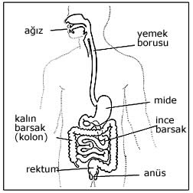

39- Sindirim nerede başlar ve nerede biter ?
- Ağıda başlar ve ince bağırsakta biter.
40-Sindirime yardımcı olan organlar hangileridir ?
- sindirim organlarından başka sindirime yardımcı olan ve çeşitli sıvılar salgılayan tükürük bezleri, karaciğer, pankreas, mide, ince bağırsak bezi gibi yapılar vardır.
41- Besinler hangi organlarda işlemler görür ?
- Ağızda parçalanarak ezilir. Midede öz sular yardımı ile küçücük parçalara ayrılırlar. İnce bağırsakta emilerek kana geçerler. Kalın bağırsakta ise kalan kısımlar emilir.
42- Besinler hangi organlarda işleme uğramazlar ( hiçbir değişiklik olmaz ) ?
- Yutak , yemek borusu ve anüste işlemler yapılmaz.
43- Ağızlarımızda kaç çeşit diş vardır ?

- 3 çeşit diş vardır.
- Kesici dişler ( 4 alt çenede , 4 üst çenede ) Besinleri kesmeye ve koparmaya yarar.
- Köpek dişleri ( 2 alt çenede, 2 üst çenede ) Besinleri koparıp parçalamaya yarar.
- Azı dişleri ( 10 alt çenede, 10 üst çenede ) Besinleri ezer ve öğütür.
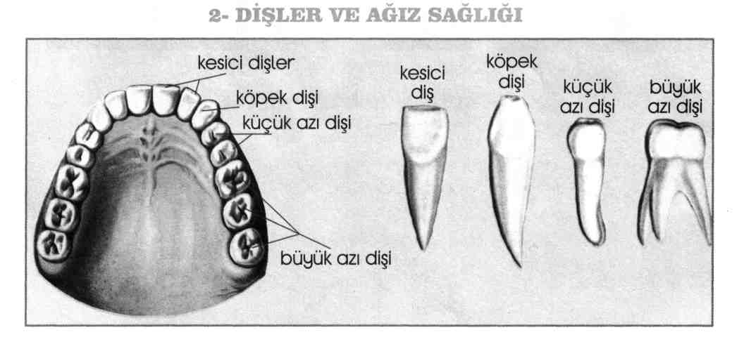

44- Ağzımızda 18 - 20 yaşına kadar kaç tane diş vardır ?
- 28 tane diş vardır.
45- Ağzımızda 18 – 20 yaşından sonra kaç tane diş olur ?
- 18 – 20 yaşına gelince 20 yaş dişi denilen 4 tane azı dişi daha çıkar ve ağzımızda 32 tane dişimiz olur.
46- Süt dişleri ne zaman çıkmaya başlar ve ne zaman tamamlanır ?
- 6 aylıkken çıkmaya başlar ve 2 – 3 yaşına gelince tamamlanır.
47- Süt dişleri ne zaman dökülerek kalıcı dişler çıkar ?
- 7 – 8 yaşına gelenlerde süt dişleri dökülerek kalıcı dişler çıkmaya başlar.
48- Dişleri neler çürütür ?
- Çok şekerli besin tüketenler ile kalsiyum, fosfor gibi minerallerin ve A, C, D vitaminlerinin yeterince alınmadığında çürümeler olur.
49- Dişlerimizin sağlığını korumak için neler yapılmalıdır ?

- Şekerli maddeleri daha az tüketmeliyiz.
- Süt ve süt ürünlerini bolca tüketmeliyiz.
- Bol bol sebze ve meyve yemeliyiz.
- Yemeklerden sonra ve yatmadan önce dişlerimizi mutlaka fırçalamalıyız.
- Ceviz, fındık gibi sert kabuklu yemişleri dişlerimizle kırmamalıyız.
- Belli aralıklarla diş doktoruna giderek dişlerimizi kontrol ettirmeliyiz.

50- Boşaltım nedir ?
- Besinlerin hücrelerde yanarak enerjiye dönüşmesi sonucu açığa çıkan maddelerin vücuttan atılmasına boşaltım denir.
51- Boşaltımda görev yapan organların adları nelerdir ?

- Börek , idrar kanalı ( üreter ) , idrar kanalı ve kısa idrar borusu ( üretra ) ‘dır.
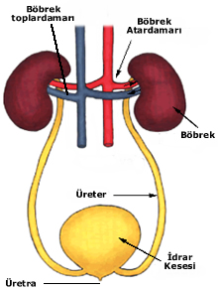

52- Böbreklerin görevi nedir ?
- Kanda bulunan erimiş zararlı maddeleri süzerek idrar kanalı ile idrar torbasına iletmektir.
53- Boşaltımda görev alan diğer organlar hangileridir ?
- Akciğerler karbondioksit ve su buharını dışarı atarak boşaltım yapar.
- Deri terleme yolu ile fazla suyun ve bazı zararlı maddelerin dışarı atılmasını sağlar.
- Sindirim sonucu oluşan atık maddeler kalın bağırsaktan anüs yolu ile dışarı atılır
54- Böbreklerimizi korumak için neler yapmalıyız ?
- Üşütme ve temizlik kurallarına uymama sonucu böbreklerimiz rahatsızlanabilir. Böbreklerimizin sağlığını korumanın en önemli yollarından biri bol sıvı almaktır. Ayaklarımızı sıcak tutmalıyız. Ayakları üşütmek idrar yolu rahatsızlıklarına neden olur. Aşırı baharatlı ve tuzlu besinlerden kaçınmalıyız.
55- Böbrekleri olmayan ve az çalışanlar kanlarını nasıl temizlenmektedir ?
- Diyaliz makinesi yardımı ile temizlenmektedir.
56- Sigara insanlarda hangi hastalıklara neden olmaktadır
- Bronşit, astım, akciğer ve gırtlak kanserine neden olmakta, mide rahatsızlıklarına ve sindirim bozukluklarına yol açmaktadır.
57- Sigaranın en zararlı maddesi nedir ?
- Nikotin
58- Sigaranın belli başlı zararları nelerdir ?
- Üst solunum yolu hastalıklarına neden olur,
- Akciğer kanserine yol açar.
- Vücuttaki C vitaminini öldürür.
- Hamile kadınlarda sakat çocuk doğmasına neden olur.
- Aile ve ülke ekonomisine zarar verir.

